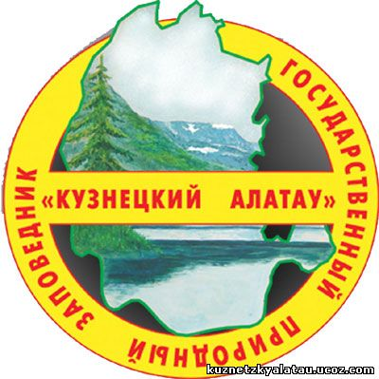
Лист учета готовности
отчетных материалов
Проект: «Природа Кузнецкого Алатау»
Группа ___________________________________________
Ответственный_________________________________________________________
План действий | Готово | Не готово
Мы собрали необходимый материал по интересующей нас проблеме.

Мы подготовили презентацию( буклет, выставку). Она включает проблему, цели исследования, ход исследования, выводы и предложения.

У нас есть электронный вариант фотографий флоры и фауны заповедника, картин обучающихся, которые включили в презентацию.
Мы познакомились с критериями оценивания результатов деятельности.

Мы распределили роли – кто готовит презентацию, кто будит выступать с презентацией.

Мы прорепетировали выступление – оно занимает не больше 10 минут.

Мы подготовили уточняющие вопросы другим группам.

Мы подготовились, чтобы отвечать на вопросы о нашем исследовании.

